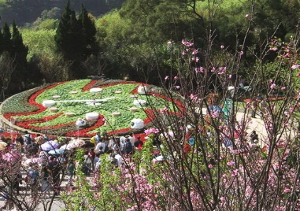 | 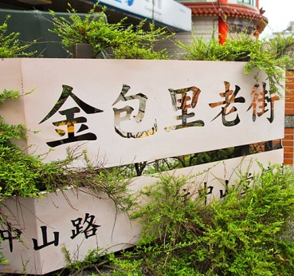 | 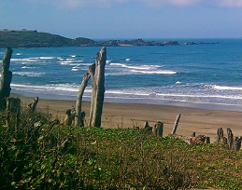
【陽明山公園】每年3月份陽明山花季最熱鬧人氣破表的季節，2018陽明山花季以「櫻花獅」為主題，主要景點在陽明公園、花卉試驗中心等地，八重櫻、昭和櫻、吉野櫻、平戶杜鵑等花卉同時上陣，大自然芬多精搭配上濛濛小雨，讓陽明山花季更添意境。
【野柳觀光商圈 (午餐) 】野柳觀光商圈新鮮海產吻仔魚乾、現作魚酥、石花凍更是一大美味。野柳地屬於新北市萬里區，是由大屯山系伸入海中的山岬，長約1700公尺，遠望似一隻海龜蹣跚離岸，又有人稱之為「野柳龜」，是北海岸著名的風景區，海蝕奇觀綿延羅列。
【金山老街】金山老街位於金包里街上，因此又稱為『金包里老街』，為目前台灣少數老街之一，老街兩旁建物多已改建，少部份外觀仍保留原來的樣子；慈護宮為金山居民祭拜媽祖的地方，也是居民的信仰中心，因極其靈驗，香火鼎盛；金山老街西段丁字路口，有一座主祀開漳聖王的百年『廣安宮』，更是印證了福建先民的開墾歷史。
【白沙灣遊客中心】北海岸及觀音山國家風景區管理處，為台灣第11處國家風景區。整體建築不同於一般的設計規劃，建築層次與緩和的斜坡串連，將停車場、廣場與沙灘的活動相互融合，減低建築高度視覺，提供屋頂草地與平台的活動空間，改善人與地景及建築的傳統二元關係，讓建築像大樹岩石一樣融入地景，造型極具生態理念。
【八里左岸老街】八里渡船頭在早期是一個非常重要的港口，在八里這個古樸的小漁村裡最熱鬧的就是港口旁的街道了，不管是正準備要出海討生活的漁夫，或是往來淡水的商人，都會聚集在八里渡船頭老街裡吃飽喝足再準備自已的行程，八里渡船頭老街就像是個小市場一樣，雖然說是非常的熱鬧但始終沒有帶來太多的觀光人潮，所以至今仍保留有許多的自然生態，像是紅樹林保護區、彈塗魚、小螃蟹...等。後來經過官方的形象包裝以及重新整頓八里渡船頭老街後，寬廣的腳踏車道、人行木棧道、乾淨的街道以及加強夜間照明的路燈，吸引了不少人來八里渡船頭老街，更帶動了當地的商業經濟景氣。
賦歸~甜蜜的家

